

|  |  |  |
| --- | --- | --- |
| **Sprint Documentation** | | |
| **Sprint #3** | **Start Date:13/10/2024** | **Final Date:25/10/2024** | |
| **Team Members** | | | |
| Felipe Villela de Souza | | | |
| Franciane Ramos | | | |
| Izabelly Brito | | | |
| Maysa Lopes | | | |
| Amanda Pinheiro | | | |

|  |  |  |  |
| --- | --- | --- | --- |
| **Sprint Backlog** | | | |
| Task# | Description | Start Date | Final date |
| 4 | Sprint 02 - Definir componentes de acessibilidade | 13/10/2024 | 25/10/2024 |
| 4 | Documentacao | 13/10/2024 | 25/10/2024 |

|  |  |  |  |  |  |
| --- | --- | --- | --- | --- | --- |
| **Task Description** | | | | | |
| Task # | Description | Assigned To | Status | Estimated Hours | Logged Hours |
| 1 | Definir componentes de acessibilidade | Felipe Souza | Completed | 7 | 8 |
| 2 | Aplicar Alto Contraste | Felipe Souza | Completed | 6 | 7 |
| 3 | Aplicar Texto Redimensionável | Felipe Souza | Completed | 6 | 5 |
| 4 | Documentação | Felipe Souza | Completed | 5 | 4 |

|  |
| --- |
| **Sprint Results** |

Introdução

Nos dias atuais, a inclusão digital é um aspecto fundamental para garantir que todos os indivíduos, independentemente de suas habilidades ou limitações, tenham acesso igualitário à informação e aos serviços online. O presente projeto de acessibilidade visa desenvolver um sistema que promova a participação plena de pessoas com deficiências visuais, auditivas e motoras, entre outras. Para alcançar esse objetivo, foram implementadas uma série de funcionalidades que visam melhorar a usabilidade e a navegação, como descrições textuais para imagens, atalhos de teclado e uma estrutura de conteúdo organizada de forma lógica. Além disso, garantimos um contraste adequado de cores, a possibilidade de ajuste no tamanho do texto e a compatibilidade com leitores de tela, entre outras melhorias. Este projeto não apenas atende às diretrizes de acessibilidade, mas também promove um ambiente digital mais inclusivo, permitindo que todos os usuários interajam com o sistema de maneira eficaz e intuitiva. Ao longo deste trabalho, detalharemos cada uma dessas iniciativas, ressaltando sua importância e impacto na experiência do usuário.

1. Descrições de Imagens: As imagens no sistema terão descrições textuais, permitindo que leitores de tela transmitam o conteúdo visual para pessoas com deficiência visual, facilitando a compreensão do significado de cada imagem.

2. Atalhos de Teclado: Serão criados atalhos de teclado que permitirão aos usuários navegar rapidamente entre as seções do sistema sem a necessidade do mouse. Isso torna a navegação mais fácil para aqueles com dificuldades motoras. As teclas de atalho definidas, junto com suas funções específicas, serão listadas.

3.Navegação Estrutural: O conteúdo será organizado de maneira lógica, utilizando elementos apropriados para descrever cada parte da página. Isso melhora a navegação para quem utiliza leitores de tela, ajudando a compreender a hierarquia do conteúdo.

4. Contraste Adequado: O sistema garantirá um contraste suficiente entre texto e fundo, facilitando a leitura, especialmente para pessoas com baixa visão ou daltonismo. Haverá também uma opção de alto contraste, permitindo que as cores sejam ajustadas automaticamente para melhorar a visibilidade do conteúdo, assegurando que todos possam ler e entender.

5. Tamanho do Texto Ajustável: Os usuários poderão modificar o tamanho do texto conforme necessário, sem comprometer o layout da página. Essa flexibilidade é fundamental para aqueles que têm dificuldades de leitura.

6. Compatibilidade com Tecnologias Assistivas: O sistema será otimizado para funcionar eficientemente com leitores de tela, garantindo que todos os elementos, como botões e menus, sejam facilmente compreendidos e acessíveis para pessoas com deficiência visual.

7. Destaque Visível: Os elementos interativos, como botões e links, terão um destaque visual quando selecionados por meio da navegação com teclado. Isso ajudará os usuários a identificar facilmente onde estão interagindo na página.

8. Controle de Mídia: Nenhum vídeo ou áudio será reproduzido automaticamente. O usuário terá total controle sobre a reprodução de mídias, evitando distrações e beneficiando quem usa tecnologias assistivas.

9. Fechamento Simples de Pop-ups: Modais e pop-ups poderão ser fechados de forma fácil, tanto visualmente quanto pelo teclado, garantindo que os usuários não fiquem presos em janelas que dificultem a navegação.

10. Suporte Multilíngu: A língua principal da página será definida corretamente, permitindo que tradutores automáticos e leitores de tela interpretem o conteúdo de forma precisa, garantindo uma leitura e pronúncia adequadas.

11. Navegação por Caminho: Um sistema de navegação será implementado para mostrar ao usuário o percurso até a página atual, facilitando a compreensão da localização dentro do site.

12. Acessibilidade de Mídia: Todos os vídeos terão legendas e o conteúdo de áudio será acompanhado de transcrições, garantindo que pessoas com deficiência auditiva tenham acesso a todas as informações.

13. Layout Claro e Organizado: O design do sistema será claro e consistente, utilizando espaçamento adequado e uma organização de conteúdo de fácil compreensão, beneficiando especialmente usuários com deficiência cognitiva.

14. Mensagens de Feedback Acessíveis: As mensagens de erro e feedbacks serão apresentadas de forma clara e compreensível, utilizando textos explicativos e avisos visuais, garantindo que os usuários saibam como resolver possíveis problemas.

15. Desempenho em Dispositivos Móveis: O sistema será adaptado para funcionar perfeitamente em dispositivos móveis, mantendo as práticas de acessibilidade e assegurando que os usuários em celulares ou tablets tenham uma experiência inclusiva semelhante à dos desktops.

Telas mobile com acessibilidade de Zoom, aumento de letras.

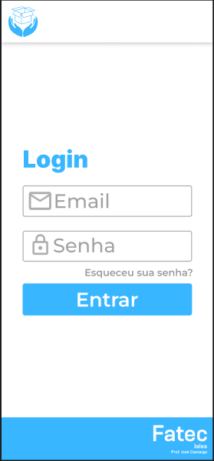 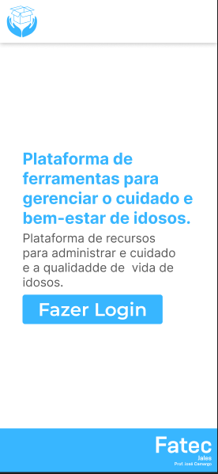 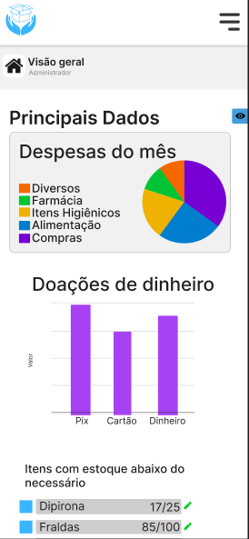

Telas mobile sem acessibilidades.

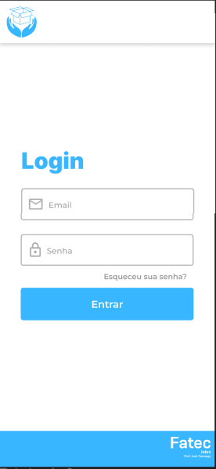 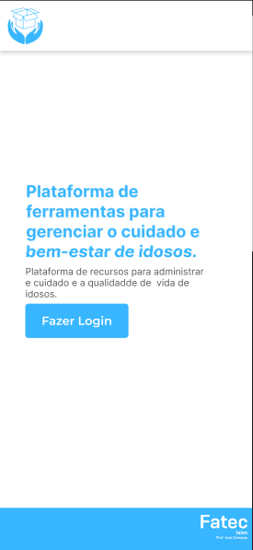 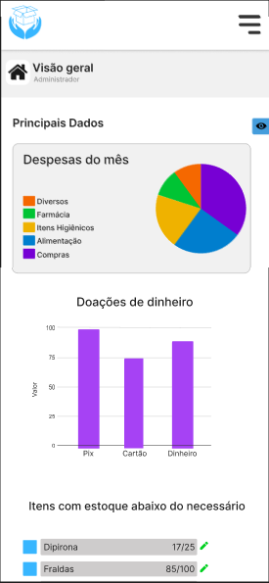

Telas mobile com acessibilidade para daltônicos, mudança da cor das telas.

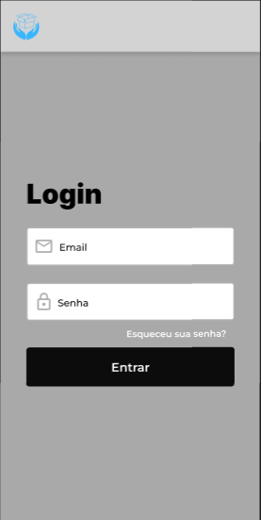 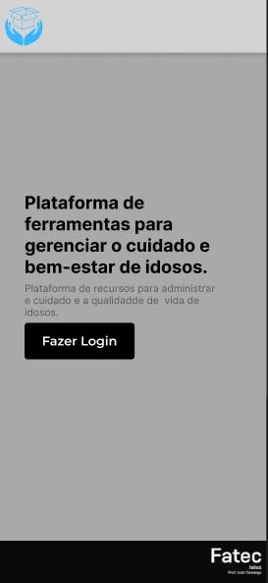 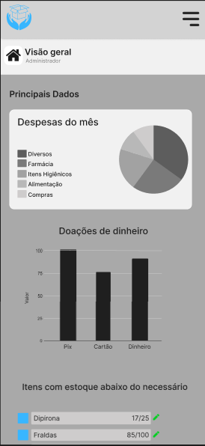

Telas para desktop com acessibilidade para daltônicos, mudança da cor das telas.

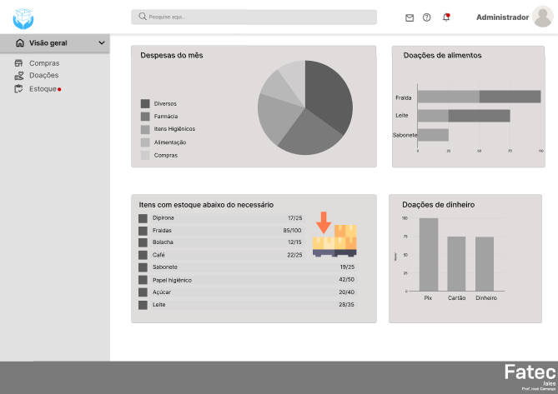 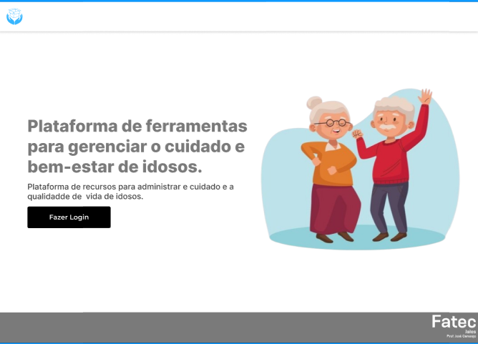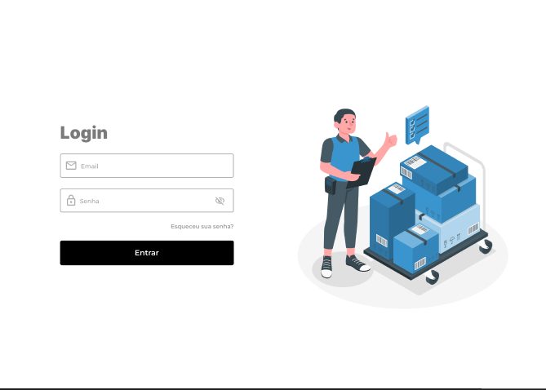

Telas para desktop com acessibilidade de Zoom, mudança no tamanho das letras.

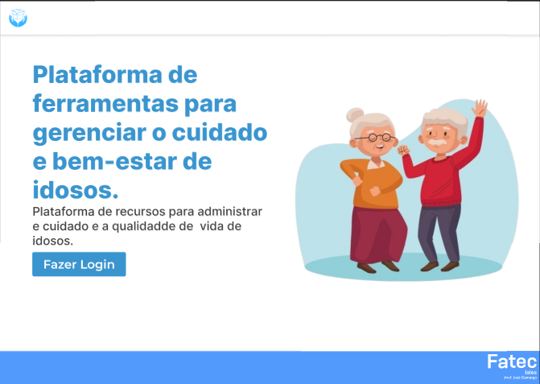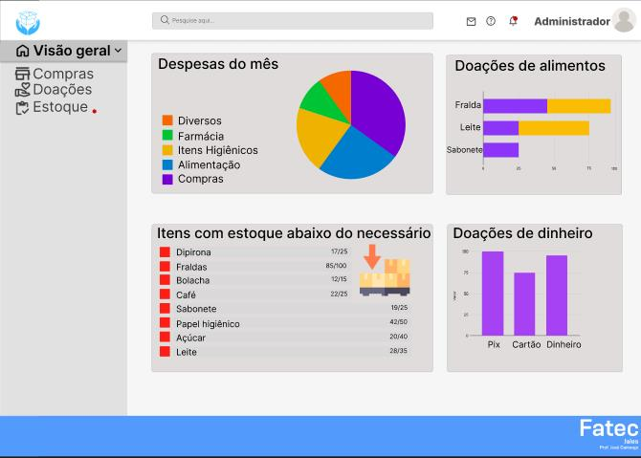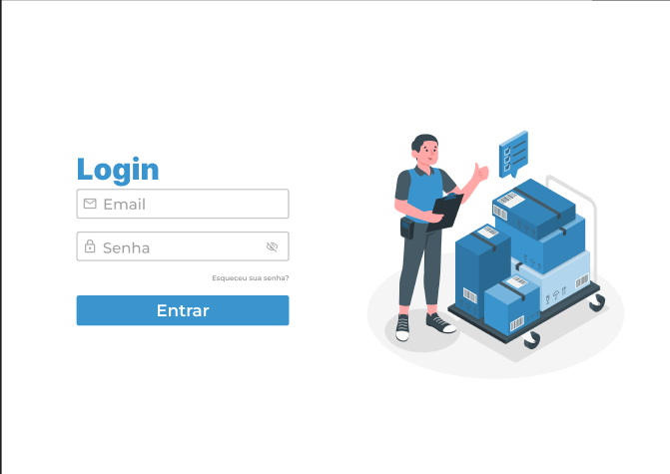

Telas desktop sem acessibilidades.

